蓝海卓越工厂宿舍

WIFI 覆盖与认证计费整体解决方案

市场背景
随着制造业转型升级与劳动力结构优化，工厂对员工后勤保障的数字化、智能化要求持续提升。宿舍作为员工休息生活的核心场景，稳定、安全、可管理的 WIFI 网络已成为工厂吸引人才、提升员工满意度的关键基础设施。当前市场中，传统宿舍网络普遍存在覆盖盲区多、接入混乱、安全隐患突出、计费管理缺失等问题：部分工厂采用无认证公共 WIFI，易引发带宽滥用、信息泄露；部分依赖简单路由组网，无法满足多终端接入需求，且缺乏灵活的计费模式适配员工差异化使用场景。
在此背景下，融合稳定覆盖、安全认证、精准计费、便捷管理的一体化网络解决方案成为市场刚需。蓝海卓越作为网络设备与计费管理领域的专业厂商，凭借 AC、AP、交换机、认证网关、计费平台的全栈产品能力，能够精准解决工厂宿舍网络的核心痛点，为工厂提供从硬件部署到软件管理的闭环服务，助力工厂后勤数字化升级。

方案需求

覆盖需求
- 实现宿舍区 100% 信号覆盖，无盲区、无弱信号区域，包括宿舍房间、走廊、公共活动区等所有区域；
- 单 AP 支持不少于 30 台终端同时接入，满足员工手机、电脑、平板等多设备联网需求，接入速率稳定在 100Mbps 以上；
- 支持无缝漫游，员工在宿舍区移动时（如走廊通行、公共区活动），终端自动切换 AP，不掉线、不卡顿，保障视频通话、追剧、办公等场景的流畅体验。

认证需求
- 支持多种认证方式，包括账号密码认证、短信验证码认证、微信连 WIFI 认证、员工工号绑定认证等，适配不同员工使用习惯；
- 认证过程简洁高效，单次认证后可实现长期免认证（支持自定义有效期），减少员工操作成本；
- 具备接入权限管控功能，可限制非法终端接入，防范网络攻击与恶意蹭网。

计费需求
- 支持多样化计费模式，包括按时长计费（时 / 天 / 周 / 月）、按流量计费、套餐计费、免费时段计费等，满足工厂与员工的差异化需求；
- 计费平台支持管理员开户、用户自注册缴费模式，支持微信、支付宝等主流支付渠道，缴费流程便捷；
- 支持工厂自定义计费规则，如针对不同区域、不同位置设置差异化套餐价格，支持批量开户、续费、销户等管理操作；
- 具备详细的账单统计功能，员工可查询消费明细，管理方可导出计费数据进行财务核算。

管理与运维需求
- 提供统一管理平台，支持对 AC、AP、交换机、认证网关等设备进行集中监控、配置与维护，实时查看设备运行状态、接入终端数量、带宽使用情况；
- 支持远程运维，可远程排查设备故障、升级固件，减少现场运维工作量；
- 具备日志审计功能，记录设备操作日志、认证日志、计费日志等，便于追溯与合规检查；
- 网络具备弹性扩展能力，可根据工厂宿舍数量、员工规模的增长，灵活增加 AP、交换机等设备，无需重构网络架构。

安全需求
- 支持 WPA2/WPA3 加密协议，保障无线信号传输安全，防止数据泄露；
- 具备带宽限速功能，可限制单终端最大带宽，避免个别用户滥用带宽影响整体网络体验；
- 支持恶意网址过滤、DDoS 攻击防护等功能，保障网络整体安全稳定运行；
- 用户数据加密存储，严格保护员工个人信息与支付信息安全。

网络拓扑

拓扑架构设计
本方案采用 “核心层 - 接入层 - 终端层” 三层网络架构，结合蓝海卓越全系列产品实现端到端的覆盖与管理：
- 核心层：部署蓝海卓越高性能核心交换机与认证网关，作为网络数据转发与认证计费的核心节点。核心交换机提供高速数据交换能力，支持万兆上行接口，满足宿舍区大量终端并发接入的带宽需求；认证网关集成认证、计费、安全管控功能，实现对所有接入终端的身份验证与流量管理。
- 接入层：部署蓝海卓越千兆 POE 交换机与无线 AP，POE 交换机通过网线为 AP 提供供电与数据传输（即 “一线通”），减少布线成本；根据宿舍区户型、面积，在每栋楼、每层楼合理部署吸顶式 AP 或面板式 AP，确保信号全覆盖。
- 终端层：员工手机、电脑、平板等终端通过 WIFI 连接至 AP，经 POE 交换机、核心交换机转发数据，通过认证网关完成认证与计费后，接入互联网或工厂内部网络。
- 管理与计费层：部署蓝海卓越 AC 控制器与统一计费管理平台，AC 控制器实现对所有 AP 的集中管控与漫游管理，计费平台与认证网关联动，完成用户计费、支付、账单管理等功能。

拓扑图说明

- 认证网关：负责用户认证、流量控制、安全防护，与计费平台实时联动，传递认证状态与计费数据；
- 核心交换机：连接认证网关与 POE 交换机，提供高速数据转发，保障网络骨干链路稳定；
- POE 交换机：部署在每层宿舍楼道，为 AP 提供 POE 供电与千兆数据接入，支持端口隔离，提升网络安全性；
- AP：根据宿舍密度部署，吸顶式 AP 适用于大面积公共区域或走廊，面板式 AP 适用于单个宿舍房间，确保信号穿透性与覆盖效果；
- AC 控制器：统一管理所有 AP，配置 WIFI 名称（SSID）、加密方式、漫游策略等，实时监控 AP 运行状态；
- 云AC平台：统一管理所有 AP，配置 WIFI 名称（SSID）、加密方式、漫游策略等，实时监控 AP 运行状态，好处是可以统一管理所有项目的AP设备。和本地AC控制器二选一即可；
- 计费管理平台：提供用户开户、套餐管理、支付缴费、账单查询、数据统计等功能，支持电脑端与手机端访问。

计费流程
本方案的计费流程基于蓝海卓越认证网关与计费管理平台的联动，实现 “认证 - 计费 - 缴费 - 使用” 的闭环管理，具体流程如下：

内部员工开户
- 工厂管理员通过计费管理平台批量导入员工信息（如工号、姓名、部门等），为每位员工创建初始账号（账号默认工号，密码可自定义或统一设置）；
- 员工收到账号信息后，可通过手机端或电脑端登录计费平台，修改初始密码，完善个人信息（如绑定手机号等）。

宿舍员工认证接入
- 员工终端搜索到蓝海卓越 AP 广播的 SSID，输入 WIFI 密码（统一设置）后发起连接请求；
- 终端自动跳转到PORTAL认证页面，员工选择新用户注册，通过手机号获取验证码后，注册用户；
- 注册成功，自动跳转到用户交费界面，员工选择套餐后，选择支付宝或微信交费；
- 交费成功，系统自动提交认证请求；
- 认证网关接收认证请求，与计费管理平台校验用户身份与套餐状态：
- 若用户未购买套餐，提示跳转至套餐购买页面；
- 若用户已购买套餐且在有效期内，认证通过，终端成功接入网络。

自注册示意图

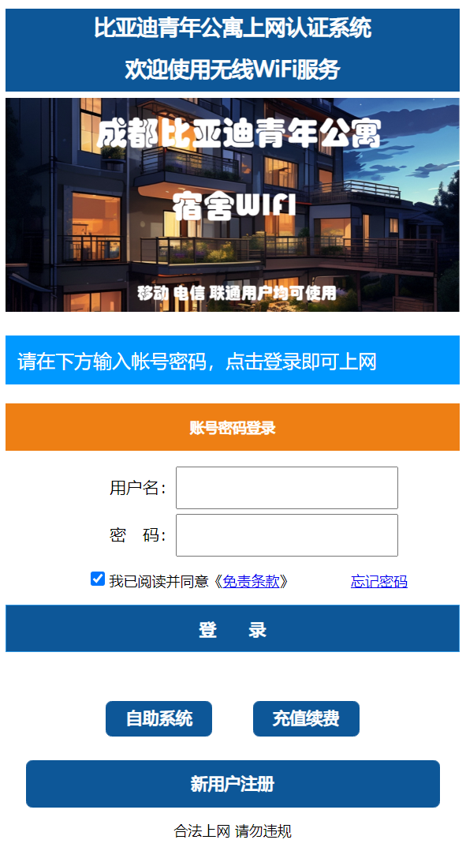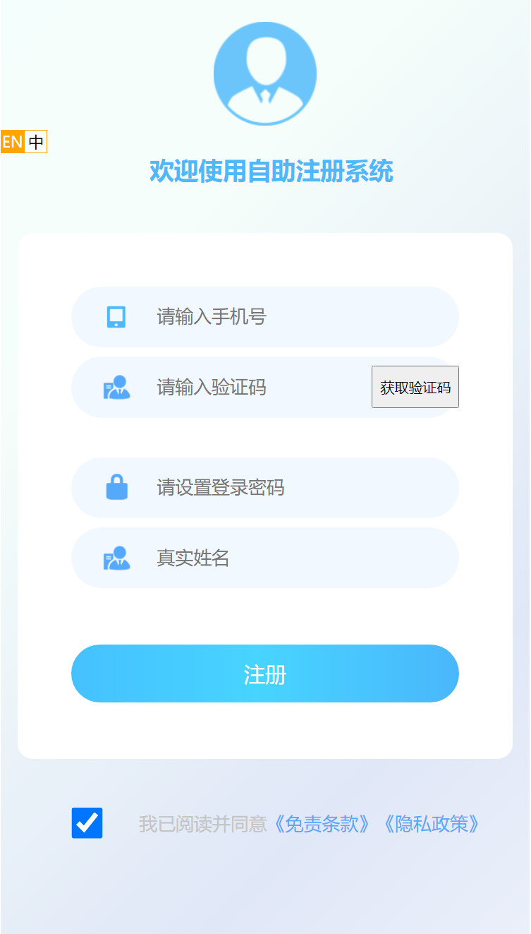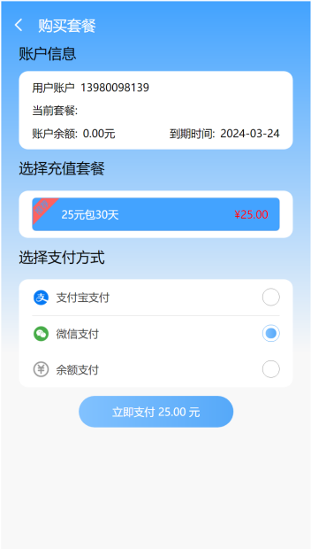

计费执行
- 认证通过后，认证网关实时统计用户的上网时长或流量，生成计费数据并同步至计费管理平台；
- 计费管理平台根据用户选择的计费模式（按时长 / 流量 / 套餐），自动扣除相应费用或时长 / 流量：
- 按时长计费：按实际上网时长扣除套餐时长，时长用尽后自动断网，需续费后才能继续使用；
- 按流量计费：按实际使用流量扣除套餐流量，流量用尽后可选择叠加流量包或断网；
- 套餐计费：在套餐有效期内，用户可不限时长 / 流量使用（或限制最大带宽），套餐到期后自动提醒续费。

缴费流程
- 当用户套餐即将到期或费用 / 时长 / 流量不足时，计费平台通过短信、微信通知等方式提醒用户续费；
- 如果用户不登录，则在连接WIFI后，会自动弹出认证，提示用户需要充值缴费；
- 用户登录计费平台（手机端 / 电脑端），选择所需套餐，通过微信、支付宝完成在线支付；
- 支付成功后，计费平台实时更新用户套餐状态，同步至认证网关，用户可继续正常上网。

账单查询与统计
- 员工可通过计费平台查询个人消费明细，包括套餐购买记录、费用扣除记录、剩余时长 / 流量等；
- 工厂管理员可通过计费平台导出整体计费数据，包括总营收、套餐销售统计、用户消费排行等，用于财务核算与运营分析。

方案特点

全栈产品整合，兼容性强
本方案采用蓝海卓越自主研发的 AC、AP、交换机、认证网关、计费平台，所有产品均经过深度适配与兼容性测试，确保设备间联动顺畅，避免不同品牌产品搭配出现的兼容性问题。从硬件部署到软件管理，提供一站式解决方案，减少工厂选型与集成成本。

覆盖稳定可靠，体验优异
- 蓝海卓越 AP 支持 802.11ac/802.11ax技术，单 AP 并发接入能力强，传输速率高，延迟低，满足多终端同时在线与高清视频、游戏等高速上网需求；
- 采用智能负载均衡与无缝漫游技术，当某一 AP 接入终端过多时，自动将新终端分配至负载较低的 AP，员工移动时终端快速切换 AP，不掉线、不卡顿；
- POE 交换机支持 IEEE 802.3af 标准，为 AP 提供稳定供电，保障设备 24 小时不间断运行，同时支持端口防雷、过流保护，适应工厂宿舍复杂的用电环境。

认证安全灵活，管控高效
- 多种认证方式满足不同场景需求：工号绑定认证适合工厂内部员工，确保接入权限专属；微信连 WIFI 认证无需记忆账号密码，操作便捷；短信验证码认证适合临时访客；
- 具备严格的权限管控与安全防护，支持黑名单、白名单管理，可限制非法终端接入，同时通过 WPA3 加密、恶意网址过滤等功能，保障网络与用户数据安全；
- 认证过程简洁，支持免认证周期设置，减少员工重复认证的麻烦，提升使用体验。

计费模式多样，管理便捷
- 支持按时长、流量、套餐、免费时段等多种计费模式，工厂可根据实际需求自定义计费规则，适配不同员工的使用习惯与消费能力；
- 计费平台操作简单，支持批量管理，工厂管理员可快速完成开户、续费、销户等操作，大幅提升管理效率；
- 在线支付与账单查询功能便捷，员工无需线下缴费，管理员可实时掌握计费数据，实现精细化管理。

统一管理运维，成本可控
- 全平台设备集中管理，管理员通过一个后台即可监控所有 AC、AP、交换机、认证网关的运行状态，实时查看接入终端、带宽使用、设备故障等信息，便于快速排查问题；
- 支持远程运维与固件升级，减少现场运维工作量，降低运维成本；
- 网络具备弹性扩展能力，可根据工厂规模增长灵活增加设备，无需重构网络，保护前期投资。

增值服务与保障

项目实施保障
- 蓝海卓越提供专业的现场勘查服务，根据工厂宿舍区的户型、面积、员工数量等实际情况，制定个性化的 AP 部署方案与网络拓扑设计；
- 安排技术团队负责设备安装、调试、配置，确保网络按方案要求正常运行；
- 提供员工使用培训服务，通过线上教程、现场指导等方式，帮助员工快速掌握认证、缴费、查询等操作。

售后服务保障
- 所有设备提供 1 年质保服务，质保期内免费维修或更换故障设备；
- 提供 7×24 小时技术支持服务，通过电话、在线客服、远程协助等方式，及时响应并解决网络使用过程中出现的问题；
- 定期提供网络巡检服务，检查设备运行状态，优化网络配置，确保网络长期稳定运行。

增值功能扩展
- 支持广告推送功能，工厂可在用户认证页面推送企业公告、活动通知等信息，提升内部信息传达效率；
- 支持上网行为管理功能，可限制访问非法网站、P2P 下载等，规范员工上网行为；
- 支持数据统计分析功能，为工厂提供网络使用报告，包括接入人数、带宽峰值、套餐销售情况等，为工厂运营决策提供数据支持。

案例

案例一：成都富士康工厂认证（10万人）
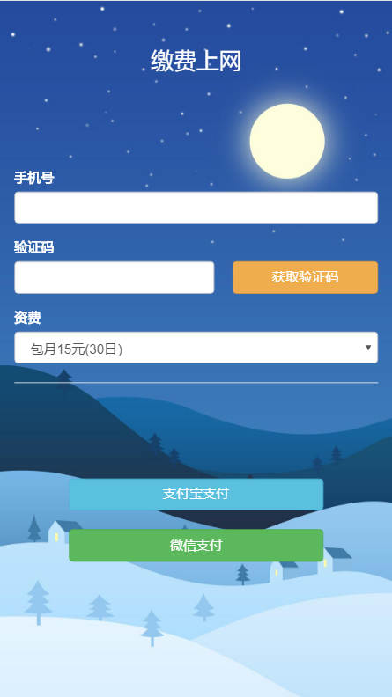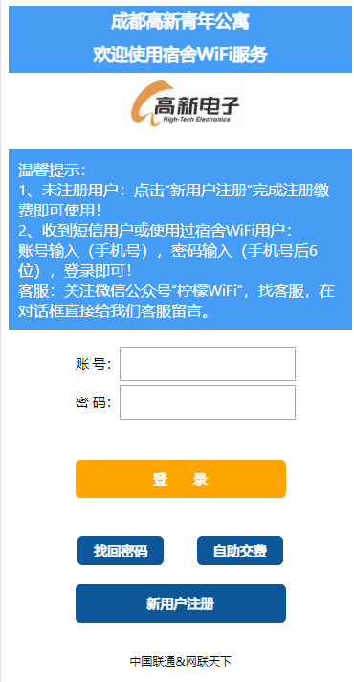

案例二：捷普工厂认证（8万人）
通过无人值守网上营业厅，在非常时期，业务人员无需现场办理，即可完成实名认证，开户上网。

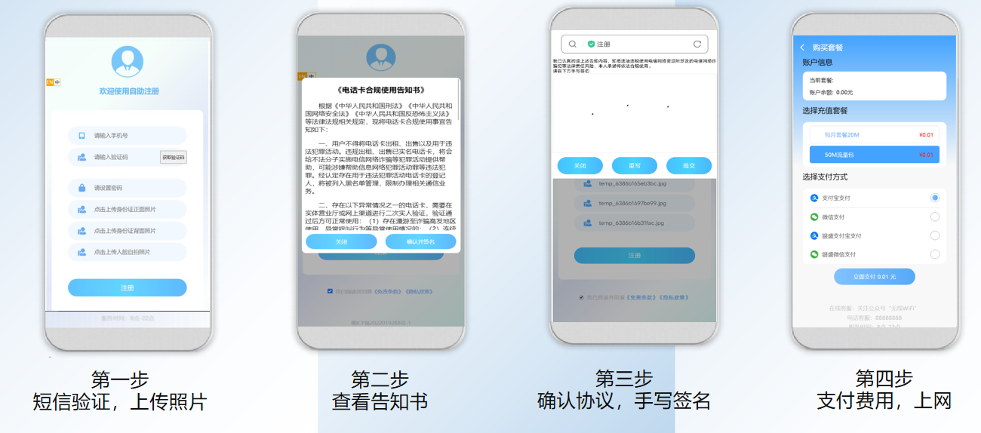

案例三：武汉富士康工厂认证（8万人）
用户自助开户、注册、缴费、续费
管理员自定义套餐
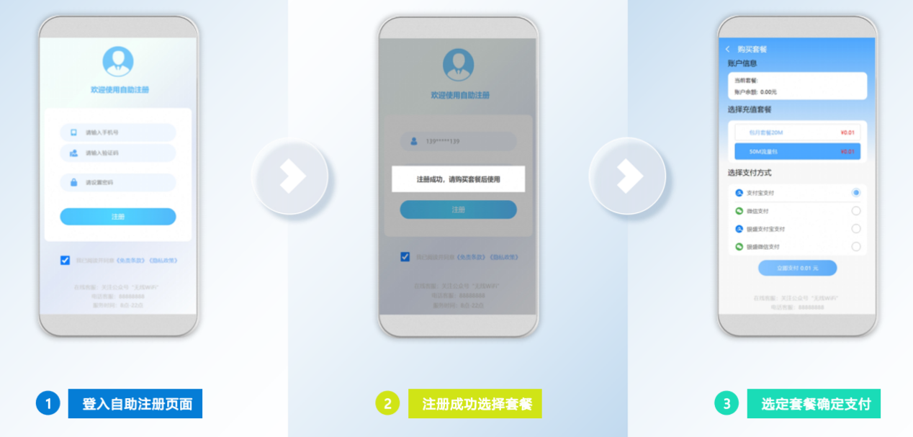

案例四：比亚迪青年公寓认证（2万人）
全光网部署，用户全自助实现开户，缴费上网，无人值守

案例五：京东方青年公寓认证（2万人）
高密度AP覆盖，全系蓝海卓越产品，用户全自助实现开户，缴费上网，无人值守

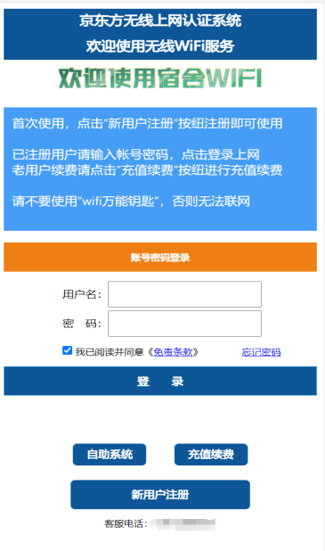

案例六：成都轨道寓见双凤桥一店公寓认证（1400户）
共1400间房公寓，全光网络到户，用户全自助实现开户，缴费上网，无人值守运营

